**100%百分百小程序安装教程说明文档**

1. 下载安装包，进入宝塔控制面板网站中目录上传到服务器解压安装；
2. 进入数据库，导入数据文件；
3. 修改数据库配置文件：根目录/config/database.php

修改数据库名、用户名、密码

1. 安装成功后，输入域名访问，用户名密码为：admin 123456
2. 去微信公众平台mp.weixin.qq.com注册小程序账号，对接平台，需要认证小程序，开通企业微信支付，商城购物需要用到支付功能；
3. 登录小程序号找到开发，开发配置里获取appid和APPapsecret（先获取保存，后续后台配置需填写），下面去设置一下服务器域名（填写小程序后台域名）

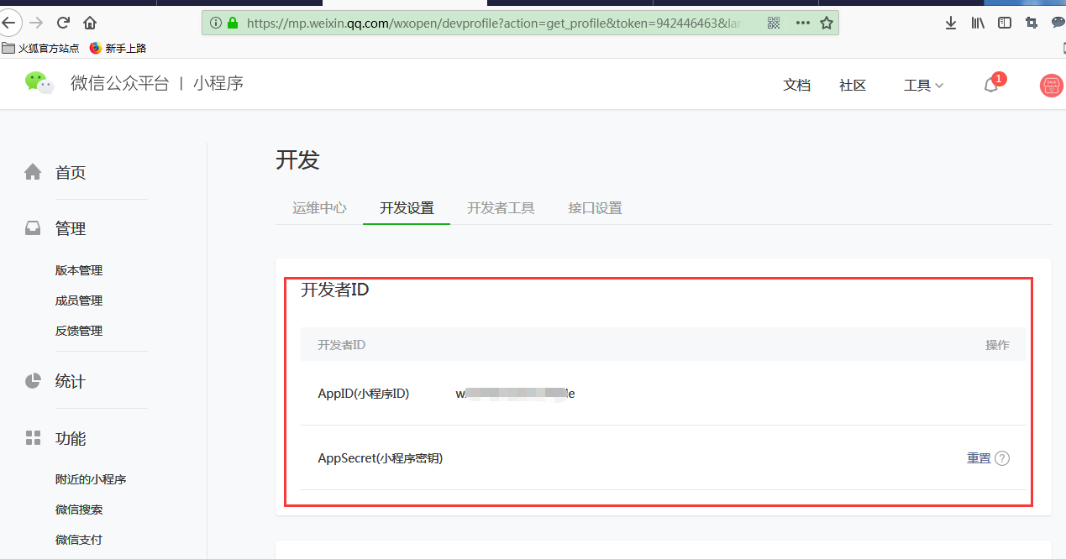

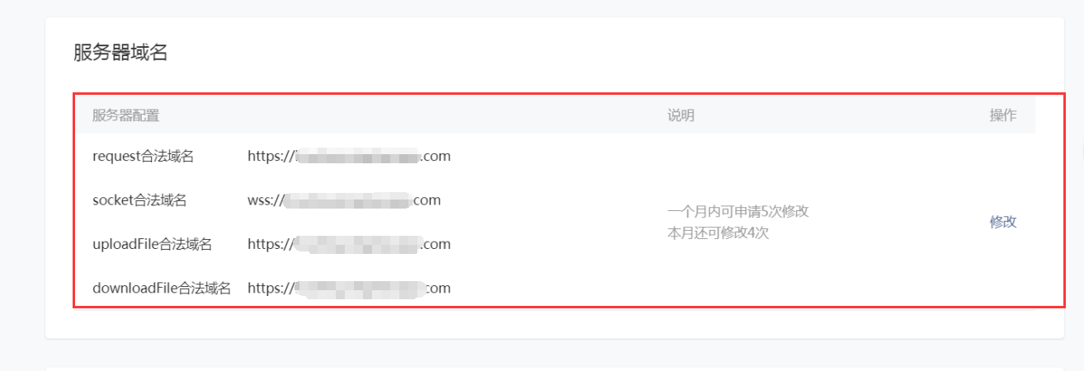

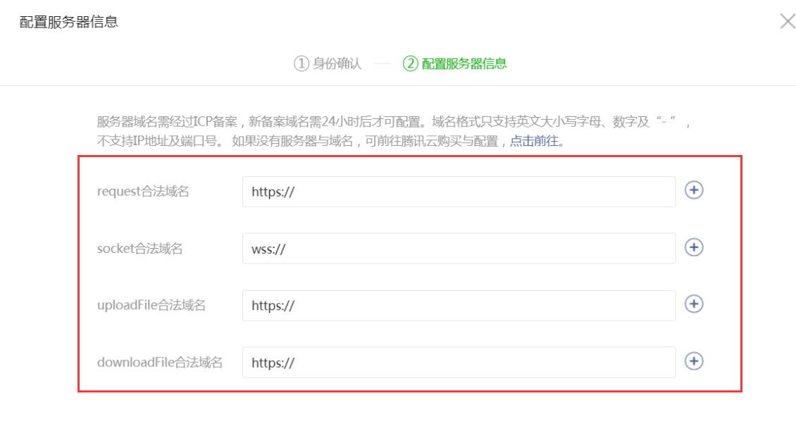

7、在微信公众平台进小程序网站，找到开发工具，点击进去，下载最新版本的”微信web开发者工具”

8、下载前端代码在本地，登录”微信web开发者工具”，新建小程序项目，输入对应的小程序的appid号，然后目录选择下载的前端代码目录，取名登录。

9、进入小程序前端，需要在siteinfo.js改一下你自己的域名就可以了，如果改了域名还是不行（比如一直在加载中，无法登陆等等），请检查一下你的项目APPID和小程序APPID是否对应，如果APPID是对应的，那问题肯定是后端没配置好，再回去检查一下

1. 小程序展示上线的前提是在平台里面添加好商品，然后做好DIY页面模板设计，就会在“微信web开发者工具”展现。然后上传到微信小程序后台，提交审核发布。等待腾讯审核成功，即可发布上线展现平台。（如果小程序有报错，请先检查一下是否后台有做配置，对应的小程序端的“siteinfo.js”文件修改自己的域名即可）。

官方QQ群：452407332 （欢迎有问题的朋友提问题，我们随时在群里公布消息，小程序端包进群下载哦！）

客服1QQ：676590031

客服2QQ：676590030